Книга Памяти
моей Родины 1941-1945

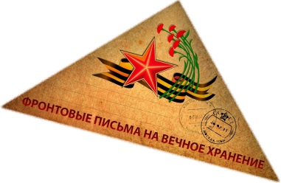
История моего села в годы Великой Отечественной войны
История нашего села необычна, особенно для жителей Европейской части нашей страны. Мы находимся в Магаданской области, на берегу Охотского моря. И история нашего села начинается в далёком 1932 году.
Приказом ОГПУ №810 от 13 сентября 1932 года «Временное положение о колонизационных посёлках исправительно-трудовых лагерей» (далее - ИТЛ) вдоль побережья Охотского моря были образованны ряд колонпосёлков, наиболее крупным из них, был Талон. Который располагался на территории современного села Талон. В этом же году был организован совхоз «Тауйский».
Во время Великой Отечественной войны Талонское отделение Тауйского совхоза трудилось организованно, как тогда говорили по - стахановски. Так трудились не только колхозники, но осуждённые находившиеся в ИТЛ. Ежегодно в Магадан отправлялись тонны картофеля, капусты, свёклы, зелёного лука, мяса, молока. Чтобы обходится всем своим, жители Магаданской области в короткие сроки строили необходимое производство. У нас в селе был кирпичный завод, на котором делали не только кирпич, но и глиняную посуду.
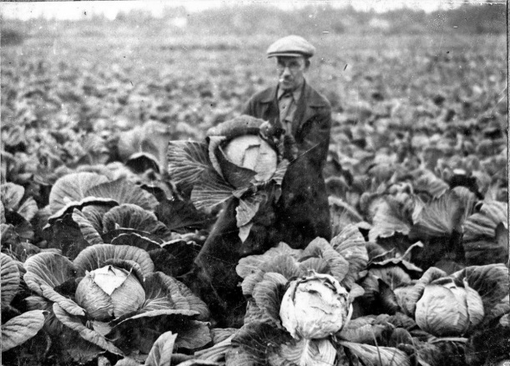
Жители нашего села внесли огромный вклад в дело Победы в Великой Отечественной войне.
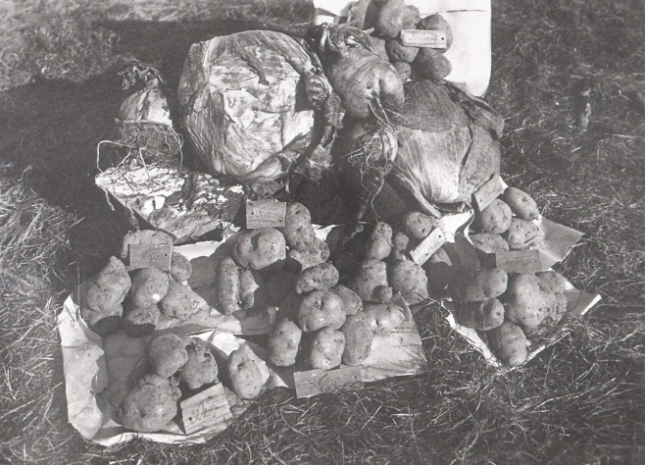

В августе 1942 года трудящиеся Дальстроя собрали и отправили бойцам Западного фронта эшелон подарков. Рабочие и служащие Дальстроя внесли в фонд обороны страны около 500 млн рублей. Конечно, это был очень весомый, вполне достойный вклад в Победу, которую колымчане приближали, как и жители других тыловых областей Советского Союза.

